**龙岗区赛格新城市广场项目司法拍卖房产销售中介服务项目市场价格调研公告（第二次）**

深圳交易咨询集团有限公司受深圳市赛格新城市建设发展有限公司委托就“龙岗区赛格新城市广场项目司法拍卖房产销售中介服务项目”进行市场价格调研工作，为充分进行市场调研，就本项目再次发布调研公告，仅为龙岗区赛格新城市广场项目司法拍卖房产销售中介服务项目的市场价格调研，非采购招标。

**一、项目概况**

1. 项目名称：龙岗区赛格新城市广场项目司法拍卖房产销售中介服务项目
2. 项目地点：广东省深圳市龙岗区吉华街道布龙路18号

（三）项目简介：

本次所询价的龙岗区赛格新城市广场项目司法拍卖房产销售中介服务项目，包括：1、赛格新城市广场项目建面约9万平米物流产品，其中1号楼2-5层目前处于司法变卖期，3号楼整栋即将面临司法拍卖，其它约3.9万平米处于轮候查封状态。2、赛格新城市广场项目2号楼整栋，建面约1.1万平米，1层物业属性为商业，2-7层物业属性为办公，目前处于轮候查封状态。具体详见附件一：项目情况简介。

**二、中介服务内容**：非独家房产销售中介模式。

包括但不限于：

（一）销售代理工作

1、组建销售团队，开展目标房源的销售，组织潜在客户看房、认购、签约等，督促购房客户交纳购房款，协助客户在签约时办理贷款相关手续；

2、针对商品房买卖合同网签备案、购房客户银行按揭等事项提供专业咨询及配合服务；

3、客户管理，现场客户的接待、跟进、谈判，协助客户完成购房合同签订及合同管理，客户后期维护等工作；

4、用自身具有的新媒体资源进行项目的视频拍摄、直播安排等推广宣传工作。

（二）外场客户资源工作

提供本项目外围市场拓客服务，组织和拓展包括但不限于外围三级市场中介客户资源，起到增加项目客量促进成交的作用。

（三）司法拍卖物业销售代理工作

1、客户开发与咨询服务：通过自媒体、网络推广、地推等多渠道引流获客，挖掘提供重点需求的群体，组织和拓展重点客户资源，起到增加项目客量促进成交的作用。2、提供法拍流程咨询、按揭贷款方案设计等服务，解答客户疑问并签订委托合同。

3、交易手续办理与交付：协助办理产权过户、物业交接等手续，协调买卖双方完成资金结算、贷款办理等交易后续工作。

4、标的物展示与推广：对法拍房进行实地拍摄及数字化呈现（如VR技术），通过线上线下平台推广房源信息并结合市场需求优化标的物展示方式以提升成交率。

5、后期服务：与客户维护处理竞拍后可能涉及的纠纷协调。维护客户关系，提供法拍房投资咨询、资产处置等延伸服务。

6、其他：结合司法程序规范性与市场化服务需求，形成全流程闭环服务模式

**三、服务期限**

自本合同生效之日起至本项目司法拍卖工作完成止。

**四、采购项目资金**：企业自筹。

**五、预计招采时间：**待定。

**六、拟采用中介费报酬形式**

本项目费率包干模式，中介费率应包括完成本项目中介服务内容的所有费用。采购人根据房产销售中介的销售情况，以实际成交金额为计算基数，以中介费率为系数。计算式如下：中介费报酬=实际成交金额×中介费率。

**七、调研时间及方式**

（一）调研时间：2025年5月26日至2025年6月4日止。

（二）调研方式：感兴趣的供应商将以下文件加盖单位公章发送到代理机构指定邮箱[chenghao@sztc.com或联系采购代理机构现场提交。](mailto:zengw@163.com。)

1. 基本情况表（见附件二）

2、其他供应商认为有必要提供的材料。

**八、本调研公告网站：**

深圳阳光采购平台（https://www.szygcgpt.com/）

深圳交易咨询集团有限公司网站(https://www.sztc.com/)

中国招标投标公共服务平台（http://www.cebpubservice.com/）

**九、联系方式**

采购人：深圳市赛格新城市建设发展有限公司

联系人：李女士

联系电话：0755-89237171 13428904131

采购代理机构：深圳交易咨询集团有限公司

采购代理机构地址：深圳市南山区西丽街道沙河西路3185号南山智谷产业园A座21楼

联系人：程浩

电话：13410718247

电子信箱：chenghao@sztc.com

附件一：项目情况简介

附件二：基本情况表

深圳市赛格新城市建设发展有限公司

2025年5月26日

**附件一 项目情况简介**

**一、项目概况**

本次所询价的龙岗区赛格新城市广场项目司法拍卖房产销售中介服务项目，包括：1、赛格新城市广场项目建面约9万平米物流产品，其中1号楼2-5层目前处于司法变卖期，3号楼整栋即将面临司法拍卖，其它约3.9万平米处于轮候查封状态。2、赛格新城市广场项目2号楼整栋，建面约1.1万平米，1层物业属性为商业，2-7层物业属性为办公，目前处于轮候查封状态。

**二、相关数据**

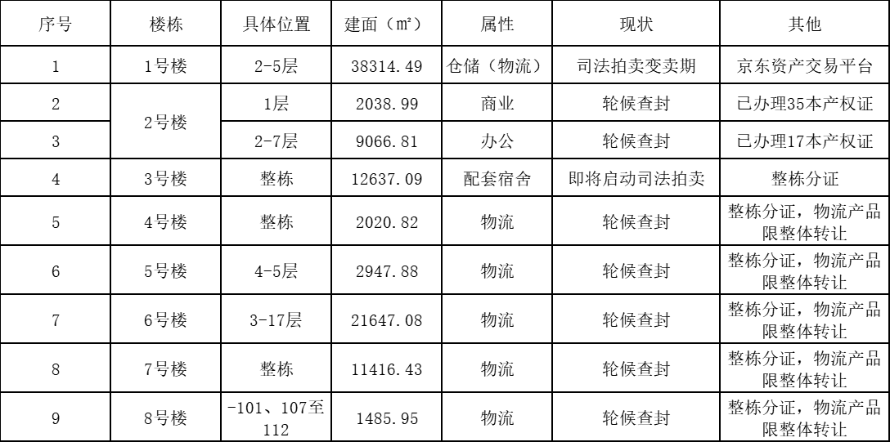

1. **项目背景**

项目位于深圳龙岗区吉华街道，布龙路与联中路交汇处，整个区域处于整体改革发展期，有万科麓城、中海怡翠山庄、招商臻城等成熟社区，更有招商、京基、华润、万科等旧改项目蓄势待发。区位交通优越，经清平高速或布龙路-龙岗大道约15-20分钟直达罗湖；经南坪快速-坂银大道15分钟直达福田华强北，联通南山、宝安。1公里可达上水径地铁站，17分钟直达罗湖草埔地铁站；14号线直达福田。

1. **地块周边情况**

衣食文体娱医一应俱全，触手可得。园区生活服务完善，同时步行10分钟达华润万家超市（中海怡翠店）、雪象医院，坐车约10分钟到四大购物中心、公立三甲医院、79万㎡石芽岭公园，坐车15分钟到达甘坑古镇景区。南京师范大学附属龙岗学校、布吉中学（省一级）等名校汇集。

1. **主要工作内容**

非独家房产销售中介模式，包括但不限于：

（一）销售代理工作

1、组建销售团队，开展目标房源的销售，组织潜在客户看房、认购、签约等，督促购房客户交纳购房款，协助客户在签约时办理贷款相关手续；

2、针对商品房买卖合同网签备案、购房客户银行按揭等事项提供专业咨询及配合服务；

3、客户管理，现场客户的接待、跟进、谈判，协助客户完成购房合同签订及合同管理，客户后期维护等工作；

4、用自身具有的新媒体资源进行项目的视频拍摄、直播安排等推广宣传工作。

（二）外场客户资源工作

提供本项目外围市场拓客服务，组织和拓展包括但不限于外围三级市场中介客户资源，起到增加项目客量促进成交的作用。

（三）司法拍卖物业销售代理工作

1、客户开发与咨询服务：通过自媒体、网络推广、地推等多渠道引流获客，挖掘提供重点需求的群体，组织和拓展重点客户资源，起到增加项目客量促进成交的作用。

2、提供法拍流程咨询、按揭贷款方案设计等服务，解答客户疑问并签订委托合同。

3、交易手续办理与交付：协助办理产权过户、物业交接等手续，协调买卖双方完成资金结算、贷款办理等交易后续工作。

4、标的物展示与推广：对法拍房进行实地拍摄及数字化呈现（如VR技术），通过线上线下平台推广房源信息并结合市场需求优化标的物展示方式以提升成交率。

5、后期服务：与客户维护处理竞拍后可能涉及的纠纷协调。维护客户关系，提供法拍房投资咨询、资产处置等延伸服务。

6、其他：结合司法程序规范性与市场化服务需求，形成全流程闭环服务模式

**附件二 基本情况表**

|  |  |  |  |
| --- | --- | --- | --- |
| 企业全称 |  | | |
| 行业资质 |  | | |
| 企业注册资金 |  | 企业注册地 |  |
| 企业主营业务 |  | | |
| 大陆地区  办事机构 |  | | |
| 项目名称 | 龙岗区赛格新城市广场项目司法拍卖房产销售中介服务项目 | | |
| 是否有同类项目经验 |  | | |
| 本项目建议的中介费率  （中介费报酬=实际成交金额×中介费率。） | 中介费率： % | | |
| 其他建议的报价方式及收费标准（如有） |  | | |
| 预计的去化周期 |  | | |
| 其他意见或建议 |  | | |
| 如后续本项目进行招标，是否有兴趣参与本项目投标 |  | | |
| 联系方式 | 1.地址：  2.邮编：  3.电话：  5.E-mail：  6.联系人： | | |

**（本页不够可加页）**

注：请供应商将主要资料扫描件加盖公章附本表后，如：

1、营业执照

2、法人资格证明书及法人授权书（含法定表人及授权代表身份证正反面）

3、项目案例

4、供应商信用查询截图

5、其他供应商认为需要提供的资料